平台面试工具使用介绍--企业版
1.筛选面试候选人
单位登录操作后台，查看学生并筛选面试候选人。
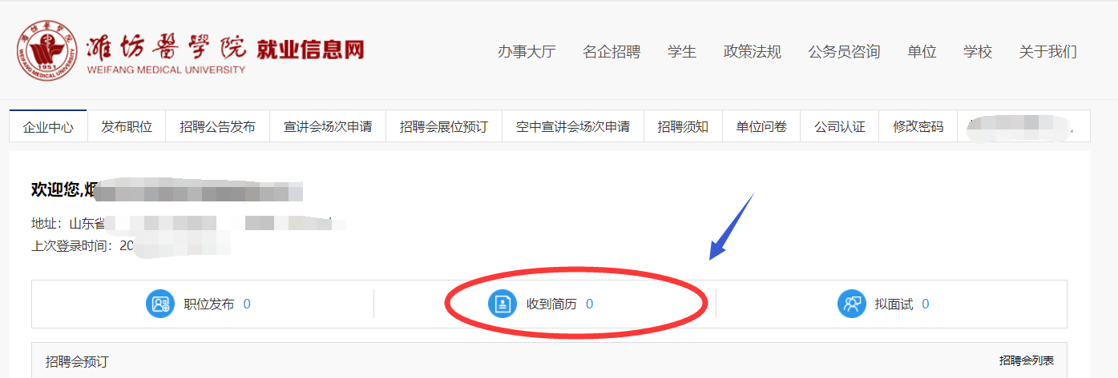2.邀约面试
PC端
（1）进入招聘会界面（http://wfmc.sdbys.com/largefairs/view/id/737），点击【在线面试】，通过手机号登录，登录之后创建面试。
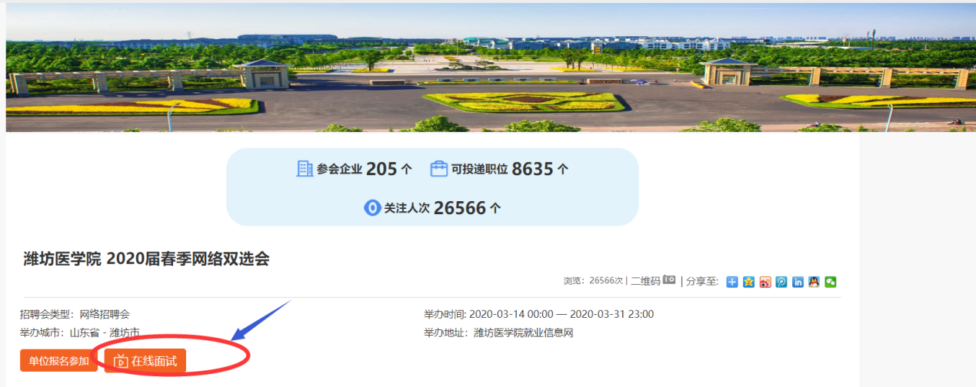

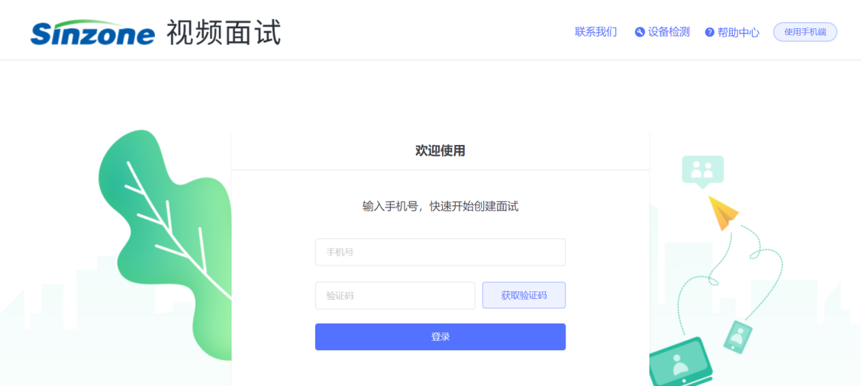

（2）如何创建一个1对1的视频面试
在PC端【视频面试】中，点右上角“新建单人视频面试”，填写公司、候选人和面试官信息
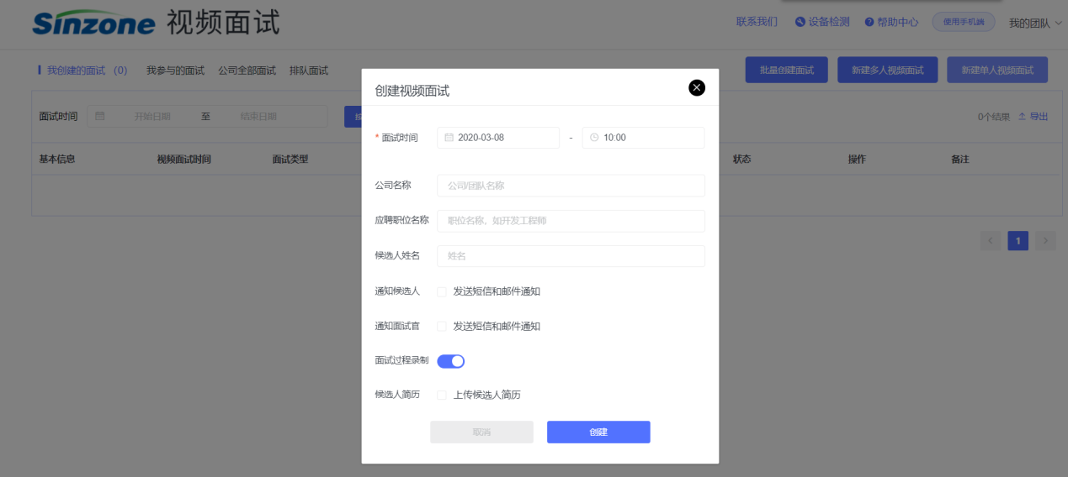

（3）如何创建一个多人同时视频面试
在PC端【视频面试】中，点右上角“新建多人视频面试”，填写公司、候选人信息。（最多六人，面试官候选人可自由组合）
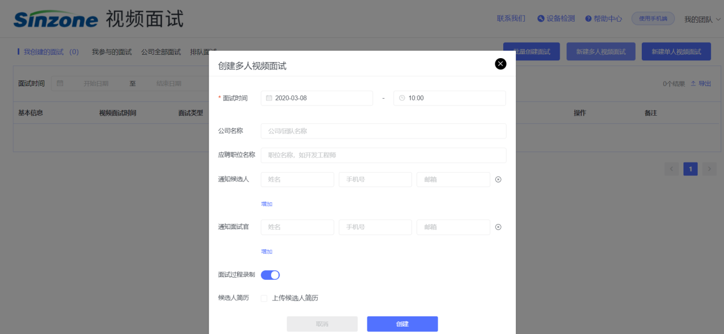

手机端
（1）微信扫描小程序，创建面试
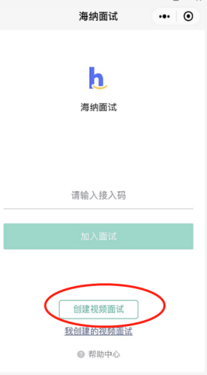
（2）目前手机端仅支持创建1对1 面试，如需创建多人面试请使用电脑端
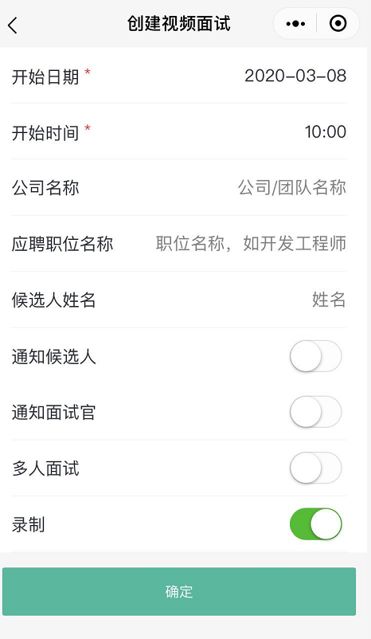

3.如何通知面试官？
创建视频面试时填写面试官联系方式，我们会自动给面试官发短信通知；或者通过转发面试链接通知面试官。
1对1视频面试，面试官有2种接入方式：
- 直接在浏览器中粘贴面试官接入链接
- 打开【面试】小程序，输入面试官接入码
多人同时视频面试，面试官有2种接入方式：
1. 直接在浏览器中粘贴面试官接入链接
2. 打开【面试】小程序，输入面试官接入码

4.如何通知候选人？
创建视频面试时，如果填写了候选人的手机号和邮箱，我们会自动给候选人发短信和邮件通知。

1对1视频面试，候选人有2种接入方式：
- 直接在浏览器中粘贴候选人接入链接
- 打开【面试】小程序，输入候选人接入码

多人同时视频面试，候选人有2种接入方式：
1. 直接在浏览器中粘贴候选人接入链接
2. 打开【面试】小程序，输入候选人接入码

5.如何查看面试回放
目前通过web端、和【面试】小程序，都可以查看面试回放：
1.在web端【视频面试】中，点击想要查看的候选人回放列中的“查看回放”
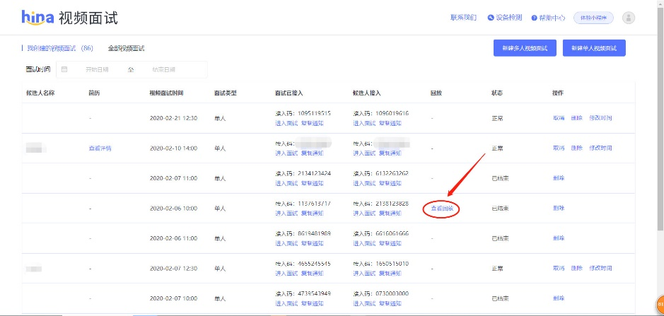
6.在【面试】小程序中，点击“我创建的视频面试”，再点击想要查看的候选人下方回放中的“查看回放”
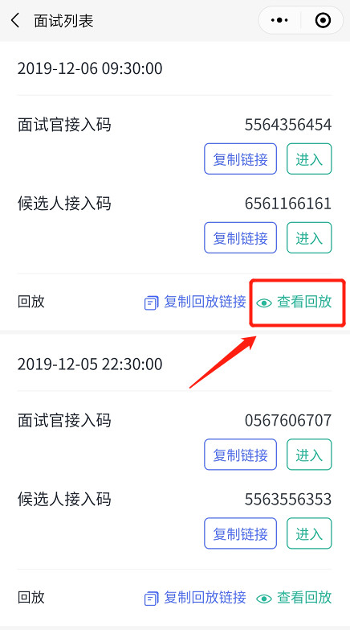
7.注意事项
为了面试的顺利进行，考虑到短信延迟等原因，建议面试官至少提前一天邀约面试，面试操作流程可自行测试。

